**Guía Básica para desarrollar una Nota de Prensa**

**¿Qué es una nota de prensa y a quién va dirigida?**

La nota de prensa es el medio para informar sobre nuestros resultados y avances científicos a los profesionales de la comunicación de periódicos, radios o televisión. Por este motivo, **el mensaje será el encargado de seducir al periodista** para que se interese en tu investigación científica y quiera profundizar en tu tema, quizá con un reportaje a futuro.

Las notas de prensa nos permiten tener impacto de forma gratuita. Existen otros formatos de publicación pagados. Mencionaré este tema en otro artículo.

**¿Cómo iniciar?**

Antes de comenzar a escribir una nota de prensa, piensa si tienes una **buena historia** que contar. Cómo por ejemplo un nuevo resultado de tu investigación, una nueva publicación científica o un evento especial, como un simposio, taller científico, etc.

Si no posees un tema que realmente sea interesante y que sea actual, **NO es una NOTICIA**. Quizá podría ser un blog o una publicación en redes sociales.

Ejemplos de noticias:

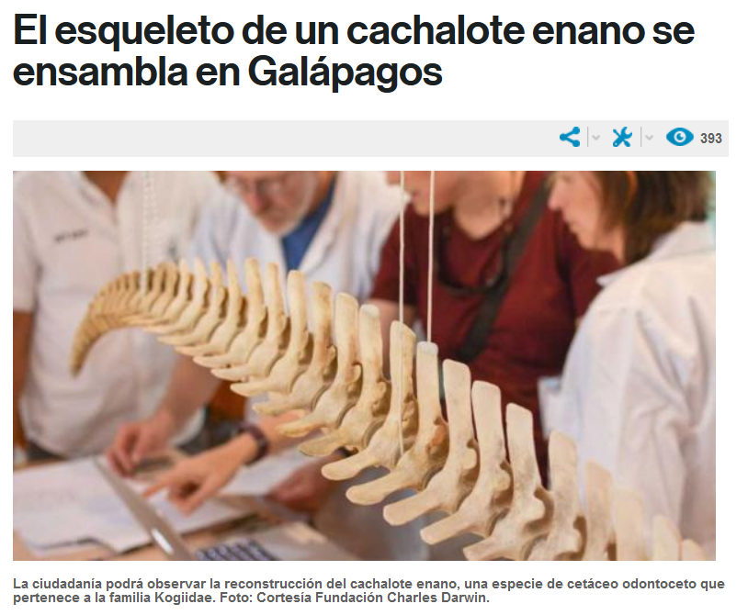 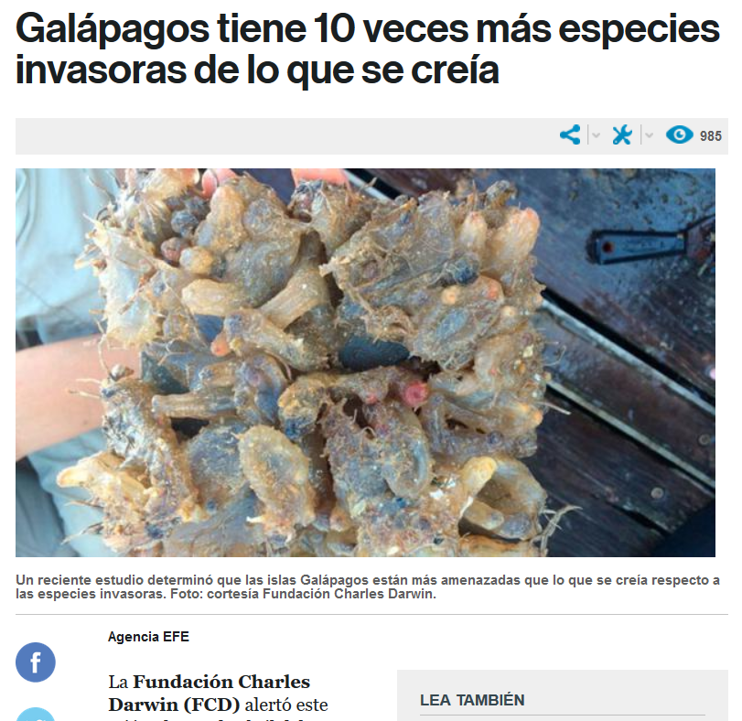

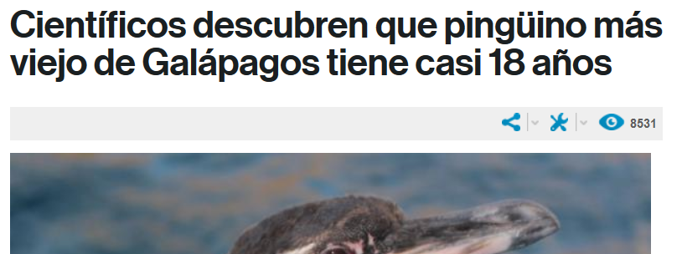

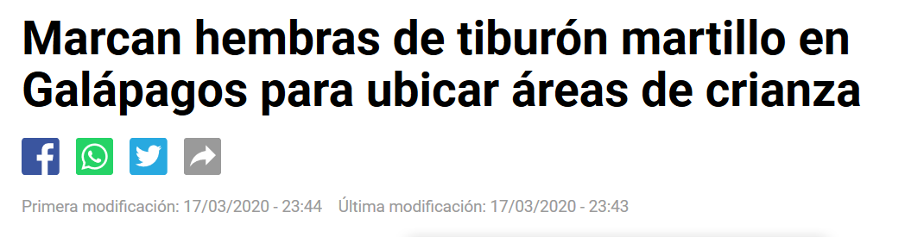

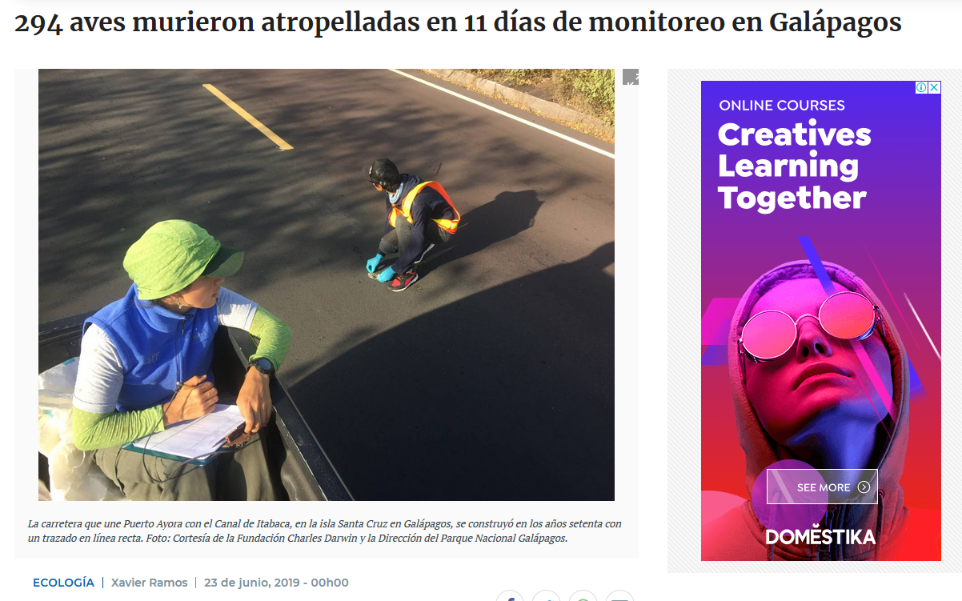

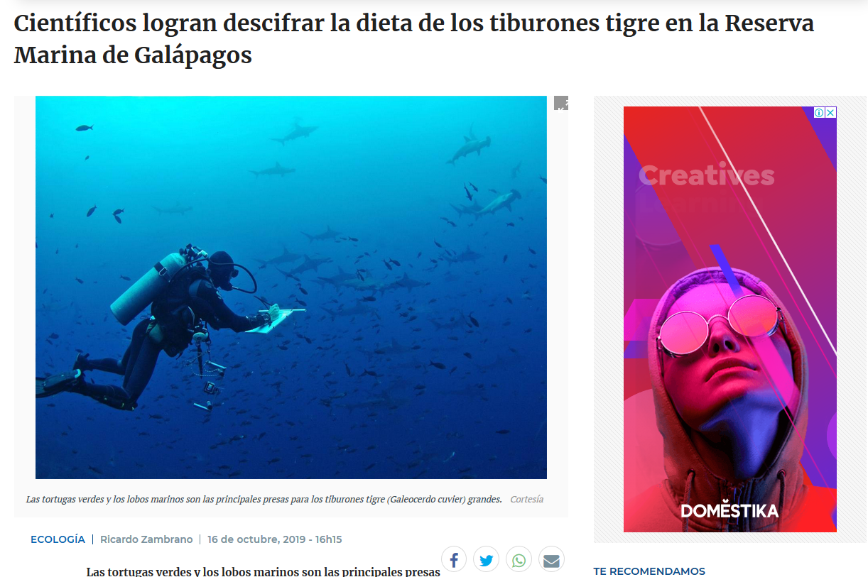

Tu puedes usar cualquiera de nuestros canales de comunicación. Todos están a tu disponibilidad: redes sociales, website o la gestión de una entrevista de radio local.

No debes confundir una nota de prensa con un artículo científico, una historia para el blog o una publicación en redes sociales.

Historia para Blog:

### [Las Colecciones de Historia Natural de Galápagos: una herramienta científica y educativa](https://www.darwinfoundation.org/es/articulos-blog/590-las-colecciones-de-historia-natural-de-galapagos-una-herramienta-cientifica-y-educativa)

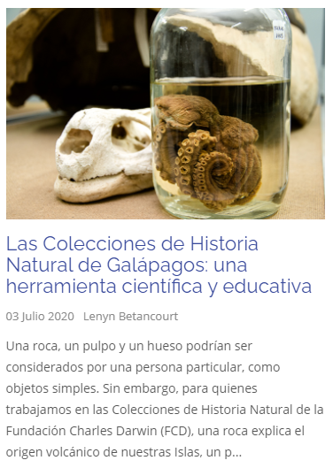

Publicación en Facebook:

¿Sabías que el tiburón ballena es el pez más grande del mundo? Este puede medir hasta 20m y según registros puede vivir hasta 80 años. Hoy celebramos su día invitando a todos a crear conciencia sobre la protección y conservación de esta especie.

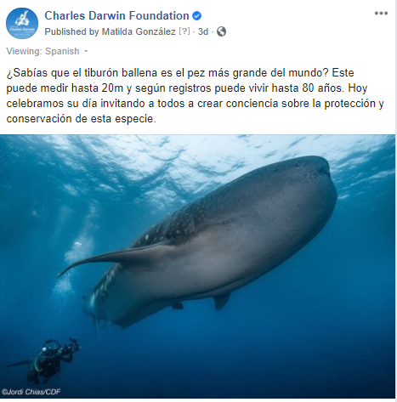

Publicación en Instagram:

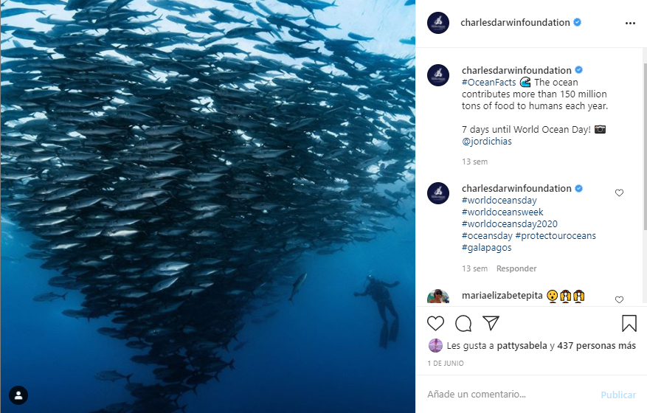

Publicación en Twitter:

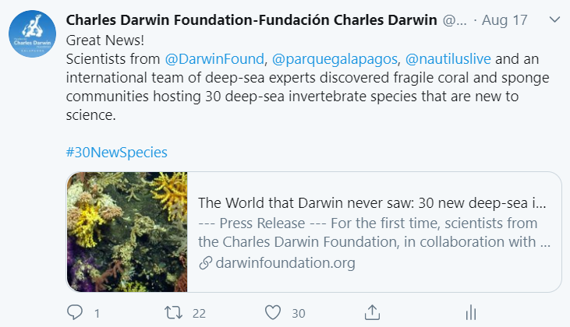

**Recomendaciones Generales:**

**Una nota de prensa no debería tener más de dos páginas.** En ese espacio podremos contar de forma resumida nuestra noticia, argumentarla con datos o cifras, incluir una declaración y dejar nuestros datos de contacto.

**Debes ser breve, concreto y atractivo**. Estas son las claves para escribir una buena nota de prensa.

Evita términos científicos o términos técnicos. Si tienes que usarlos debes aclarar y describir su significado. Te recomiendo que te realices constantemente la pregunta, ¿entendería esta noticia si lee mi abuela? Recuerda que quieres llegar con tu mensaje al público general, no es un público científico a diferencia de los artículos publicados en revistas científicas.

Sé **directo**, nada de rellenar huecos con textos vacíos o ser redundante en la información.

Cuando escribes una nota no debes de obsesionarte por demostrar tus habilidades con la escritura, o la cantidad de adjetivos que conoces.

**Usa un tono directo**, nada de oraciones complejas o trabalenguas. El objetivo es llegar al periodista, pero si él abre la nota de prensa y empieza a leer en verso pues el contenido irá directamente a la papelera.

**Pasos para escribir una nota de prensa**

**PASO 1: ENCABEZADO**

Usa el formato de nota de prensa de la FCD. Es un documento de Word que ya incluye:

* El logotipo de la FCD.
* El título: NOTA DE PRENSA.
* La fecha y lugar del envío.

**PASO 2: TITULAR**

Posiblemente este punto será el más complicado ya que debe resumir en una frase tu historia y debe ser sumamente atractivo para enganchar al periodista.

Tienes que presentar de forma resumida el contenido. Mi sugerencia es que lo realices al final de la nota de prensa.

¿Qué es lo realmente importante de la noticia que vas a enviar? ¡Ese debe ser el titular!

**Recomendaciones**

* No hagas rimas.
* No uses adivinanzas ni chistes fáciles.
* Redondea las cifras.
* No uses más de 10 palabras y escríbelo en 2 líneas.

**PASO 3: LEAD**

Es el primer párrafo de la nota de prensa. En 4-5 líneas recoge la información más importante. Al periodista le bastará leer la entradilla para saber si tu comunicado es noticia o no.

Puedes responder las 5W:

* What?

¿Qué resultado arrojó mi última investigación?

* Who?

¿Quién realizó la investigación?

* When?

¿Cuándo se realizó esta investigación?

* Where?

¿En dónde se realizó la investigación?

* Why?

¿Por qué es importante esta investigación?

Estas son las 5 clásicas preguntas, pero podríamos añadir a esta lista 2 más:

* How?
* Whom?

Si contestas a estas preguntas podrás establecer las prioridades de tu comunicado. No es obligatorio responder a todas las Ws en el lead. Selecciona las más importantes.

**PASO 4: CUERPO DE LA INFORMACIÓN**

El ejercicio de dar prioridad a las Ws es lo que se conoce en Periodismo como “**la pirámide invertida**”.

Se trata de dar un orden lógico al contenido. Empezarás por lo más relevante, lo desarrollarás con más detalle, e irás bajando por tu pirámide hasta lo menos importante.

**Usa declaraciones (quotes)** de los científicos o colaboradores de tu investigación. Esto permitirá dar credibilidad al contenido. Les recomiendo incluir una o dos declaraciones en la nota de prensa.

Les recomiendo incluir **fotografías**, ilustraciones y otros gráficos que aporten con tu nota. Recuerda siempre incluir un pie de foto, el nombre del fotógrafo y su institución.

**PASO 6: DATOS DE CONTACTO**

Incluye tus datos para que se puedan comunicar contigo:

* Nombre y apellidos.
* Cargo.
* Correo electrónico.
* Teléfono.
* Web.